Tiết 13: ĐỘNG TÁC QUAY SAU – TRÒ CHƠI VẬN ĐỘNG
I. Yêu cầu cần đạt:
1.Về phẩm chất: Bài học góp phần bồi dưỡng cho học sinh các phẩm chất cụ thể:
- Tích cực trong tập luyện và hoạt động tập thể.
- Tích cực tham gia các trò chơi vận động và có trách nhiệm trong khi chơi trò chơi.
2. Về năng lực:
2.1. Năng lực chung:
- Tự chủ và tự học: Tự xem trước cách thực hiện các động tác quay sau trong sách giáo khoa.
- Giao tiếp và hợp tác: Biết phân công, hợp tác trong nhóm để thực hiện các động tác và trò chơi.
2.2. Năng lực đặc thù:
- NL chăm sóc SK: Biết thực hiện vệ sinh sân tập, thực hiện vệ sinh cá nhân để đảm bảo an toàn trong tập luyện.
- NL vận động cơ bản: Biết khẩu lệnh, cách thực hiện các động tác quay sau đúng hướng.
Biết quan sát tranh, tự khám phá bài và quan sát động tác làm mẫu của giáo viên để tập luyện. Thực hiện được các động tác quay sau.
II. Địa điểm – phương tiện
- Địa điểm: Sân trường
- Phương tiện:
+ Giáo viên chuẩn bị: Tranh ảnh, trang phụ thể thao, còi phục vụ trò chơi.
+ Học sinh chuẩn bị: Giày thể thao.
III. Phương pháp và hình thức tổ chức dạy học
- Phương pháp dạy học chính: Làm mẫu, sử dụng lời nói, tập luyện, trò chơi và thi đấu.
- Hình thức dạy học chính: Tập luyện đồng loạt( tập thể), tập theo nhóm, tập luyện theo cặp đôi.
IV. Tiến trình dạy học
Nội dung | LV Đ | Phương pháp, tổ chức và yêu cầu
 |  | Hoạt động GV | Hoạt động HS
I. Phần mở đầu  Nhận lớp  Khởi động  - Xoay các khớp cổ tay, cổ chân, vai, hông, gối,...  - Trò chơi “ chuyển bóng tiếp sức”  II. Phần cơ bản:  Hoạt động 1  * Kiến thức.  Động tác quay sau  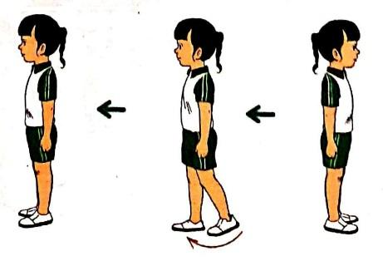  *Luyện tập  Tập đồng loạt  Tập theo tổ nhóm  Thi đua giữa các tổ  * Trò chơi “đứng ngồi theo lệnh”, “ số chẵn số lẻ”  III.Kết thúc  * Thả lỏng cơ toàn thân.  * Nhận xét, đánh giá chung của buổi học.  Hướng dẫn HS Tự ôn ở nhà  * Xuống lớp | 5 – 7’  2 x 8 N  16-18’  4 lần  5 lần  3-5’  1 lần  4- 5’ | Gv nhận lớp, thăm hỏi sức khỏe học sinh phổ biến nội dung, yêu cầu giờ học  - Gv HD học sinh khởi động.  - GV hướng dẫn chơi  Cho HS quan sát tranh  Hô khẩu lệnh và thực hiện động tác mẫu  GV làm mẫu động tác kết hợp phân tích kĩ thuật động tác.  - GV hô - HS tập theo Gv.  - Gv quan sát, sửa sai cho HS.  - Y,c Tổ trưởng cho các bạn luyện tập theo khu vực.  - GV tổ chức cho HS thi đua giữa các tổ.  - GV nêu tên trò chơi, hướng dẫn cách chơi.  - Cho HS chơi thử và chơi chính thức.  - Nhận xét tuyên dương và sử phạt người phạm luật  - GV hướng dẫn  - Nhận xét kết quả, ý thức, thái độ học của hs.  - VN ôn bài đã học và chuẩn bị bài sau. | Đội hình nhận lớp  - Cán sự tập trung lớp, điểm số, báo cáo sĩ số, tình hình lớp cho GV.  - Đội hình HS quan sát tranh  HS quan sát GV làm mẫu  - Đội hình tập luyện đồng loạt.  ĐH tập luyện theo tổ  GV  - Từng tổ lên thi đua - trình diễn  HS thực hiện thả lỏng  - ĐH kết thúc
V. Điều chỉnh bổ sung sau tiết dạy ( nếu có):
………………………………………………………………………………………………………………………………………………………………………………………………………………………………………………………………………
Tiết 14: ÔN ĐỘNG TÁC QUAY TRÁI, QUAY PHẢI, QUAY SAU
TRÒ CHƠI VẬN ĐỘNG
I. Yêu cầu cần đạt:
1.Về phẩm chất: Bài học góp phần bồi dưỡng cho học sinh các phẩm chất cụ thể:
- Tích cực trong tập luyện và hoạt động tập thể.
- Tích cực tham gia các trò chơi vận động và có trách nhiệm trong khi chơi trò chơi.
2. Về năng lực:
2.1. Năng lực chung:
- Tự chủ và tự học: Tự xem trước cách thực hiện các động tác quay trái, quay phải, quay sau trong sách giáo khoa.
- Giao tiếp và hợp tác: Biết phân công, hợp tác trong nhóm để thực hiện các động tác và trò chơi.
2.2. Năng lực đặc thù:
- NL chăm sóc SK: Biết thực hiện vệ sinh sân tập, thực hiện vệ sinh cá nhân để đảm bảo an toàn trong tập luyện.
- NL vận động cơ bản: Biết khẩu lệnh, cách thực hiện các động tác quay trái, quay phải, quay sau đúng hướng.
Biết quan sát tranh, tự khám phá bài và quan sát động tác làm mẫu của giáo viên để tập luyện. Thực hiện được các động tác quay trái, quay phải, quay sau.
II. Địa điểm – phương tiện
- Địa điểm: Sân trường
- Phương tiện:
+ Giáo viên chuẩn bị: Tranh ảnh, trang phụ thể thao, còi phục vụ trò chơi.
+ Học sinh chuẩn bị: Giày thể thao.
III. Phương pháp và hình thức tổ chức dạy học
- Phương pháp dạy học chính: Làm mẫu, sử dụng lời nói, tập luyện, trò chơi và thi đấu.
- Hình thức dạy học chính: Tập luyện đồng loạt( tập thể), tập theo nhóm, tập luyện theo cặp đôi.
IV. Tiến trình dạy học
Nội dung | LV Đ | Phương pháp, tổ chức và yêu cầu
 |  | Hoạt động GV | Hoạt động HS
I. Phần mở đầu  Nhận lớp  Khởi động  - Xoay các khớp cổ tay, cổ chân, vai, hông, gối,...  - Trò chơi “ chuyển bóng tiếp sức”  II. Phần cơ bản:  Hoạt động 1  * Kiến thức.  - Động tác quay trái  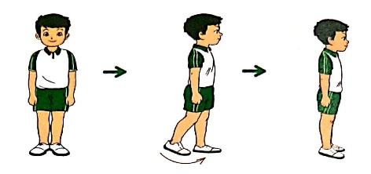  - Động tác quay phải  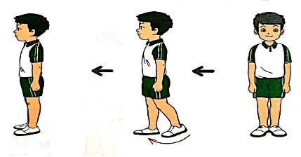  - Động tác quay sau  .  *Luyện tập  Tập đồng loạt.  Tập theo tổ nhóm  Thi đua giữa các tổ  * Trò chơi “đứng ngồi theo lệnh”, “ số chẵn số lẻ”.  III.Kết thúc  * Thả lỏng cơ toàn thân.  * Nhận xét, đánh giá chung của buổi học.  Hướng dẫn HS Tự ôn ở nhà  * Xuống lớp | 5 – 7’  2 x 8 N  16-18’  5 lần  5 lần  5 lần  5 lần  1 lần  3-5’  4- 5’ | Gv nhận lớp, thăm hỏi sức khỏe học sinh phổ biến nội dung, yêu cầu giờ học  - Gv HD học sinh khởi động.  - GV hướng dẫn chơi  Hô khẩu lệnh và thực hiện lại động tác mẫu  GV làm mẫu lại động tác kết hợp phân tích kĩ thuật động tác.  - GV hô - HS tập theo Gv.  - Gv quan sát, sửa sai cho HS.  - Y,c Tổ trưởng cho các bạn luyện tập theo khu vực.  - GV tổ chức cho HS thi đua giữa các tổ.  - GV nêu tên trò chơi, hướng dẫn cách chơi.  - Cho HS chơi thử và chơi chính thức.  - Nhận xét tuyên dương và sử phạt người phạm luật.  - GV hướng dẫn  - Nhận xét kết quả, ý thức, thái độ học của hs.  - VN ôn bài đã học và chuẩn bị bài sau. | Đội hình nhận lớp  - Cán sự tập trung lớp, điểm số, báo cáo sĩ số, tình hình lớp cho GV.  - Đội hình HS quan sát tranh  HS quan sát GV làm mẫu  - Đội hình tập luyện đồng loạt.  ĐH tập luyện theo tổ  - Từng tổ lên thi đua - trình diễn  HS thực hiện thả lỏng  - ĐH kết thúc
V. Điều chỉnh bổ sung sau tiết dạy ( nếu có):
………………………………………………………………………………………………………………………………………………………………………………………………………………………………………………………………………………………………………………………………………………………………

